Homework3

石善炜 3016218064

一、问题：

　　Use the following method printPrimes() for questions a–d.

　　二、代码

[复制代码](javascript:void(0);)

复制代码

/\*\*\*\*\*\*\*\*\*\*\*\*\*\*\*\*\*\*\*\*\*\*\*\*\*\*\*\*\*\*\*\*\*\*\*\*\*\*\*\*\*\*\*\*\*\*\*\*\*\*\*\*\*\*\*

\* Finds and prints n prime integers

\* Jeff Offutt, Spring 2003

\*\*\*\*\*\*\*\*\*\*\*\*\*\*\*\*\*\*\*\*\*\*\*\*\*\*\*\*\*\*\*\*\*\*\*\*\*\*\*\*\*\*\*\*\*\*\*\*\*\*\*\*\*\*/

public static void printPrimes (int n)

{

int curPrime; // Value currently considered for primeness

int numPrimes; // Number of primes found so far.

boolean isPrime; // Is curPrime prime?

int [] primes = new int [MAXPRIMES]; // The list of prime numbers.

// Initialize 2 into the list of primes.

primes [0] = 2;

numPrimes = 1;

curPrime = 2;

while (numPrimes < n)

{

curPrime++; // next number to consider ...

isPrime = true;

for (int i = 0; i <= numPrimes-1; i++)

{ // for each previous prime.

if (isDivisable(primes[i],curPrime))

{ // Found a divisor, curPrime is not prime.

isPrime = false;

break; // out of loop through primes.

}

}

if (isPrime)

{ // save it!

primes[numPrimes] = curPrime;

numPrimes++;

}

} // End while

// Print all the primes out.

for (int i = 0; i <= numPrimes-1; i++)

{

System.out.println ("Prime: " + primes[i]);

}

} // end printPrimes

复制代码

[复制代码](javascript:void(0);)

三、解答

a、数据流图如下：

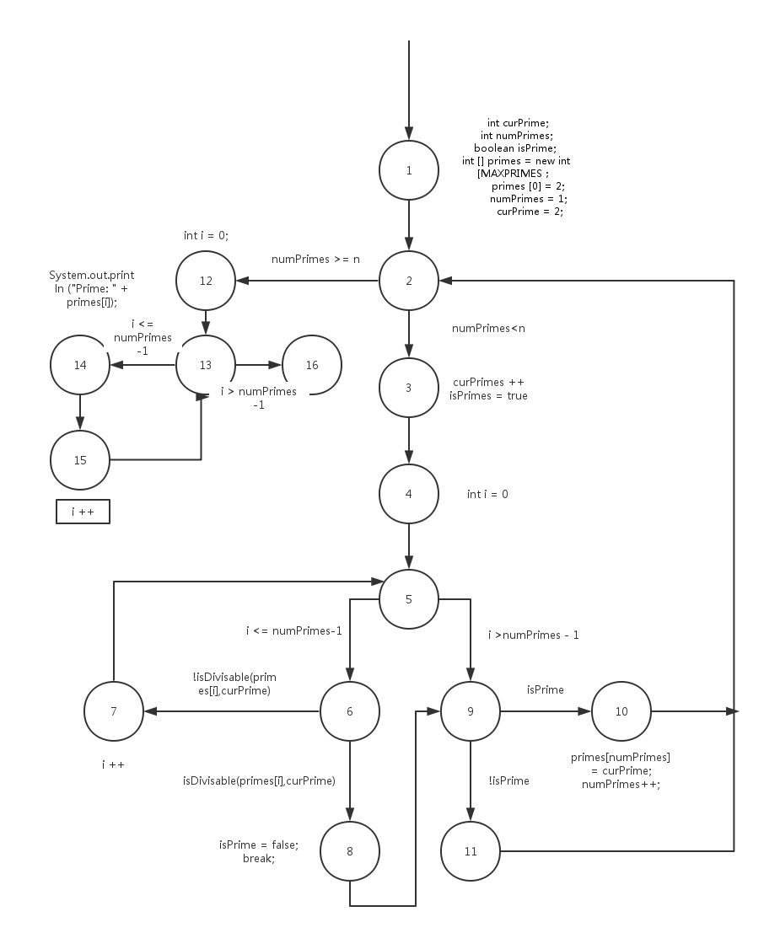

　　b、数组越界时可能会发生错误

　　c、不经过while循环，使得 初始条件n=1

　　d、点覆盖

　　{1,2,3,4,5,6,7,8,9,10,11,12,13,14,15,16}

　　边覆盖

　　{(1.2),(2,3),(3,4),(4,5),(5,6),(6,7),(7,5),(6,8),(8,9),(9,10), (9,11),(10,2),(11,2),(2,12),(12,13),(13,14),(14,15),(15,13),(13,16)}

　　主路径覆盖

　　{(1,2,3,4,5,6,7),

　　(1,2,3,4,5,9,10),

　　(1,2,3,4,5,9,11),

　　(1,2,3,4,5,6,8,9,10),

　　(1,2,3,4,5,6,8,9,11),

　　(1,2,12,13,16),

　　(1,2,12,13,14,15),

　　(3,4,5,6,8,9,10,2,12,13,14,15),

　　(3,4,5,6,8,9,10,2,12,13,16),

　　(3,4,5,9,10,2,12,13,14,15),

　　(3,4,5,9,11,2,12,13,14,15),

　　(3,4,5,9,10,2,12,13,16),

　　(3,4,5,9,10,2,12,13,16),

　　(3,4,5,6,8,9,11,2,12,13,14,15),

　　(3,4,5,6,8,9,11,2,12,13,16),

　　(6,7,5,9,10,2,12,13,14,15),

　　(6,7,5,9,10,2,12,13,16),

　　(6,7,5,9,11,2,12,13,14,15),

　　(6,7,5,9,11,2,12,13,16),

　　(14,15,13,16),

　　(13,14,15,13),

　　(5,6,7,5),

　　(2,3,4,5,6,8,9,10,2),

　　(2,3,4,5,6,8,9,11,2),

　　(2,3,4,5,9,10,2)

　　(2,3,4,5,9,11,2)}

　　判断三角形的程序

　　因为三角形的种类有三种，外加一种判断输入参数是否为正整数的返回值，因此主路径测试需求有四个，测试四组用例(2,2,2)，（2,3,3），（2,3,4），（-2,5，-6）。

即可完整覆盖，覆盖率达到100%；